
HLASOVÁNÍ
2. ročníku ankety Zlatý učitel Prahy 15 ZAHÁJENO

Hlasovat můžete nejpozději do 28.2.2026 přes následující OR kód.
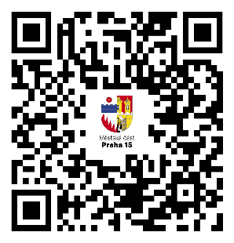
Děkujeme za váš hlas.
Velice si vážíme vaší podpory a zájmu o ocenění pedagogů Prahy 15.
Odbor školství, kultury a zdravotnictví

